- Meal云——面向浙江理工大学师生的校园智慧餐饮服务平台

小组分工：

目录
Z- Meal云——面向浙江理工大学师生的校园智慧餐饮服务平台 1
1.系统架构设计（撰写人：） 2
1.1 系统架构设计概述与包图 2
1.2 系统分层模式介绍 3
1.3 分层模式的优势 3
2. 设计资产（撰写人：） 5
2.1 设计资产集成视图 5
2.2 引入资产说明 6
3. 构件抽取与设计（撰写人：） 7
3.1 构建软件定义图 7
3.2 订单管理构件的体系结构设计说明 7
3.3 订单管理构件功能描述 8

1.系统架构设计（撰写人：）

1.1 系统架构设计概述与包图
本部分对总体架构进行系统架构设计。系统采用分层架构，包图如下。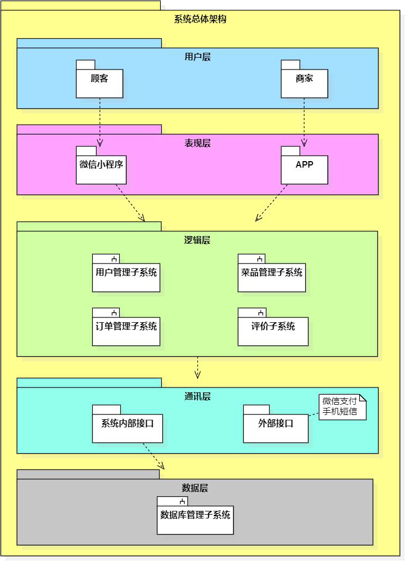

1.2 系统分层模式介绍
分层模式概述：分为5层：用户层、表现层、逻辑层、通讯层、数据层。
各自承担的任务：
分层 | 承担的任务
用户层 | 用户层包括系统面向的两类用户：顾客与商家，顾客在平台进行点餐下单，食堂商家负责提供可选的菜品并进行菜品的制作
表现层 | 表现层包括与用户进行交互的前端界面。  浙理师生用户使用微信小程序，它提供了顾客点餐、下单与评价相关的所有功能  浙理商家使用APP客户端处理菜品管理、订单管理业务。
逻辑层 | 逻辑层包括了所有服务于表现层功能的子系统。  用户管理子系统主要负责顾客与商家的账号相关服务，  菜品管理子系统主要负责顾客点餐及商家管理门店的相关服务，  订单管理子系统主要负责顾客下单及商家接单相关的服务，  评价子系统主要负责顾客评价及商家回复评价相关的服务。  四个子系统间不是完全相互独立的，而是有数据交互，如菜品管理子系统与订单子系统间会有订单内容的信息传递
通讯层 | 通讯层包括了系统内部的接口及外部接口.  内部接口指数据层提供给逻辑层的数据获取、更改及添加等接口  外部接口指支付接口（微信支付）、短信接口
数据层 | 使用数据库对系统的所有数据进行统一存储及管理

1.3 分层模式的优势
使用这种分层模式，优势有：
(1)易实现
- 适合团队协作，每个开发人员可以专注处理特定问题，分工明确，减少开发成本，增加开发效率；
- 架构简易，适合项目的快速落地。
(2)易于维护
- 本系统层级顺序严格，仅限邻层进行交互；一个层级出现故障，不会直接蔓延到其他层级，减少故障处理的任务量；
- 技术选型灵活，每层可单独替换技术框架，如数据层可以由MySQL更换为MongoDB，只需更改通讯层、数据层相关代码和数据库操作。
(3)扩展性强
- 便于新增业务：若加入优惠券、拼单等功能时，仅需对分层进行扩展操作（表现层新加功能入口、逻辑层新增相关逻辑、通讯层实现接口并与数据层对接）；
- 垂直扩展精准：如对于高负载场景（线上订餐中午高峰期），仅需扩容逻辑层的订单管理子系统。

设计资产（撰写人：）

2.1 设计资产集成视图
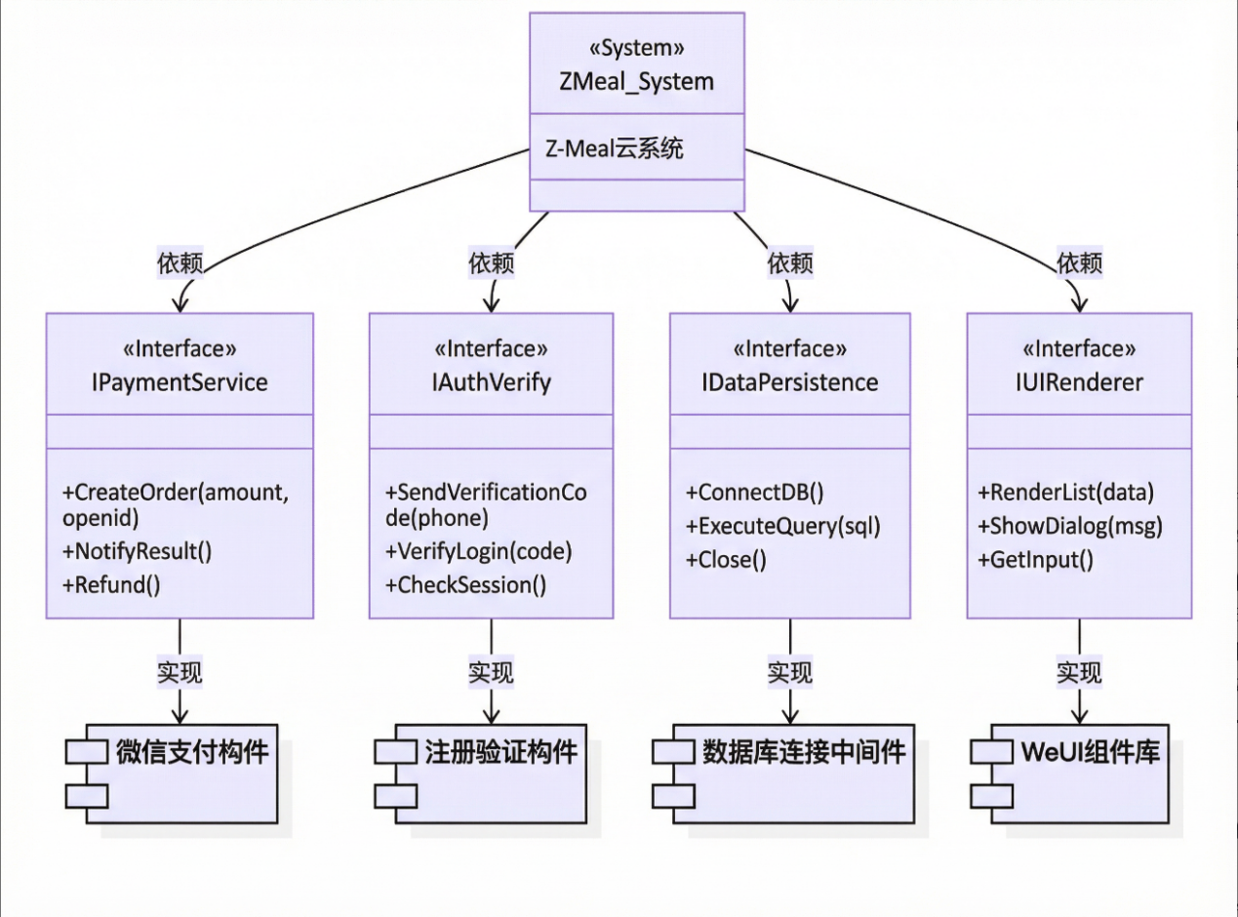

图说明：
- Z-Meal云系统并不直接操作底层的数据库或直接调用微信服务器，而是依赖于中间定义的接口 (Interface)，如 IPaymentService 和 IAuthVerify。
- 微信支付构件实现了支付接口，负责与外部微信API进行交互。
- 注册验证构件实现了认证接口，封装了发送验证码和校验逻辑，属于逻辑层的核心组件。
- 数据库连接中间件和WeUI组件库分别在数据层和表现层提供了标准化的底层支持。

2.2 引入资产说明
根据本项目的分层架构（用户层、表现层、逻辑层、通讯层、数据层），我们引入以下四类设计资产：
- 构件库——业务复用
引用资产： 身份认证构件、订单处理构件。
将通用的逻辑封装为独立构件。身份认证构件不仅用于顾客登录，也可用于商家后台管理登录；订单构件封装了下单、状态流转的标准逻辑，供不同子系统调用。
- 服务库——外部能力集成
引用资产： 微信支付服务。
利用通讯层的外部接口，引入第三方成熟服务，微信支付用于处理资金流。
- 类库——开发基础
引用资产： WeUI 组件库。
前端引入微信官方的 WeUI 样式库，复用现成的按钮、列表、弹窗等UI组件，确保小程序界面风格统一且符合用户习惯。
- 中间件——异构连接
引用资产： 数据库连接池中间件。
负责管理系统与MySQL数据库之间的连接。通过复用连接池，避免频繁创建和销毁数据库连接带来的性能开销，增强系统在高并发点餐场景下的稳定性。

构件抽取与设计（撰写人：）

3.1 构建软件定义图
在本系统的整体架构中，订单管理模块是连接理工师生端、商家端以及微信支付系统的核心业务流程，其复杂度高、涉及模块多、交互频繁，因此抽象为一个独立构件具有明确必要性。
其构建定义图如图所示：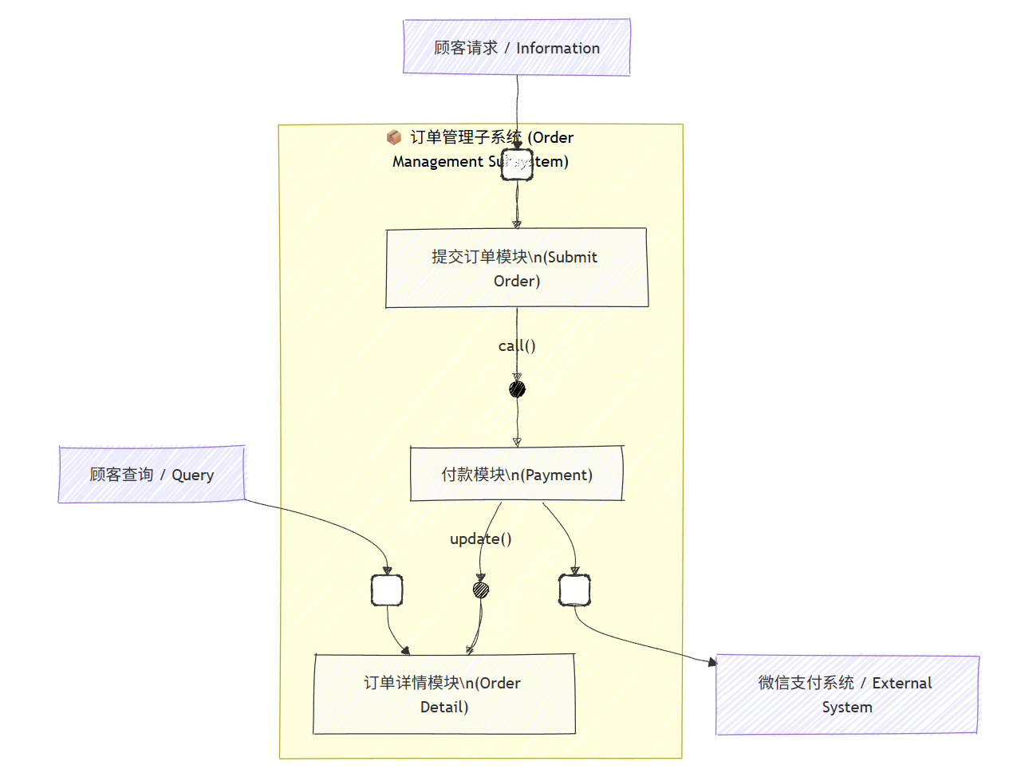

3.2 订单管理构件的体系结构设计说明
在本系统的体系结构设计中，将订单管理子系统整体设计为一个独立的软件构件。构件以UML中的构件符号图中的立方体标识进行表示，其边界以淡黄色区域明确划出，表明该构件内部的逻辑实现对系统其他部分保持封装与隐藏。
在构件内部，根据业务职责可进一步拆分为三个子模块：
① 提交订单模块（Submit Order）
负责接收理工师生提交的订单请求，包括数据校验、订单初始化、生成订单号等功能。在图中由构件接收来自顾客请求/Information的输入后调用。
② 付款模块（Payment）
通过Required Port对接 微信支付系统，处理支付请求和支付回调，支付成功后通过 update()向订单详情模块更新订单支付状态。
③订单详情模块（Order Detail）
管理订单的持久化信息，包括取餐码、订单状态、预计取餐时间等。同时，它通过Required Port响应顾客查询/Query请求，返回订单详情。构件内部模块之间通过明确的接口，如call()、update()进行协作，体现出构件内部的 分层化、可组合式结构，同时对外仅暴露必要的接口。
订单管理构件与两个外部主体进行交互：
①理工师生（小程序端）：用于发起订单创建、订单查询、支付操作。
图中以顾客请求/顾客查询的方式进入构件。
② 微信支付系统（External System）
构件中的付款模块通过Required Interface与外部支付系统交互，实现支付拉起和支付回调。
通过这种模式，订单管理构件充当系统中的订单生命周期协调中心，既屏蔽了外部系统差异，又对上层提供统一、稳定的服务接口。

3.3 订单管理构件功能描述
订单管理构件（Order Management System）承担系统中与订单生命周期有关的全部业务逻辑，主要功能如下：
① 接收用户订单请求（Information输入）
理工师生通过小程序提交订单信息，包括菜品、数量、地址、备注等，该构件对数据进行验证并转入提交订单模块。
② 处理提交订单逻辑（Submit Order子模块）
首先创建未支付订单记录，然后分配初始订单编号，接着调用支付模块进行后续处理，最后返回订单创建结果。
图中体现为：
Information → Submit Order → call() → Payment
③ 对接支付模块并同步更新订单状态（Payment子模块）
首先将订单支付请求提交到外部系统，比如微信支付系统，待支付回调，根据回调结果更新订单状态，将最终状态写入订单详情模块。
图中体现为：
Payment → update() → Order Detail
以及
Payment ↔ External System（微信支付）
④ 对外提供订单查询接口（Query → Order Detail）
理工师生通过小程序发起查询（Query）时，构件将根据订单号查询订单详情返回订单状态、取餐码、预计时间等，且支持轮询和实时更新。
图中有：
Query → Order Detail
⑤ 管理订单生命周期
构件负责维护订单待提交 → 待支付 → 已支付 → 商家接单 → 已完成的完整生命周期，并保证各阶段数据一致性。
订单管理构件负责处理订单创建、支付、状态更新与查询等核心业务，内部封装了提交订单、支付、订单详情三大子模块，并统一对接外部支付系统与前端小程序。
它通过高内聚、低耦合的设计有效隔离了复杂的订单流程与外部依赖，是系统中的核心业务构件。

